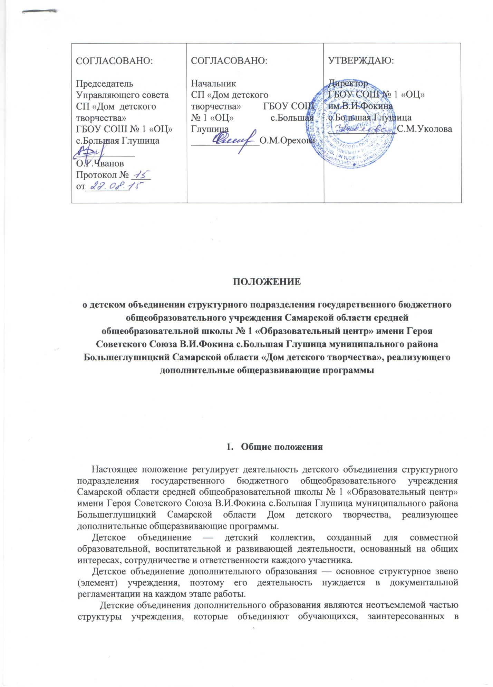

повышении своего интеллектуального и культурного уровня, способных к творческому и научному поиску в различных областях современных знаний.
Положение о детских объединениях является «открытым» документом, т.е. с его содержанием имеют право познакомиться обучающиеся детских объединений и их родители.
Положение о детских объединениях является локальным актом учреждения и рассматривается на педагогическом Совете Учреждения, согласовывается с Управляющим советом и утверждается начальником структурного подразделения.
Основное предназначение детских объединений дополнительного образования - развитие мотивации личности к познанию и творчеству, реализация образовательных программ и услуг в интересах личности, общества, государства.
Детское объединение осуществляет свою работу на основе Федерального закона «Об образовании», Порядка организации и осуществления образовательной деятельности по дополнительным общеобразовательным программам, требований санитарно-эпидемиологических правил к учреждениям дополнительного образования детей 2.4.4.1251-03, общеобразовательных программ дополнительного образования детей, Конвенции о правах ребенка, Устава Учреждения и настоящего Положения.

- Цель и задачи деятельности детского объединения

Цель: Сохранение уникальности дополнительного образования в развитии и становлении личности детей и подростков, повышение уровня эффективности образовательного процесса в учреждении.
Задачи:
- реализация познавательных потребностей детей в детском творчестве, воспитание и развитие творческого потенциала каждой личности, развитие способностей человека к саморегуляции, самоорганизации, самоопределению, формирование способности к преодолению стереотипов;
- обучение технологиям и мастерству в соответствии с направлениями деятельности, совершенствование умений и навыков самостоятельной работы обучающихся, повышение уровня знаний и эрудиции
в интересующих областях науки, техники, культуры;
- содействие профессиональной ориентации обучающихся;
- дальнейшее развитие перспективных направлений деятельности;
- содействие процессу становления творческой, самостоятельной и активной личности, эстетически и нравственно богатой, впитывающей духовные ценности национальной культуры;
- обеспечение социальной поддержки обучающимся, в том числе одаренным детям, детям инвалидам и детям из многодетных и малообеспеченных семей;
- предупреждение детской безнадзорности, усиление профилактической работы с детьми группы риска;
- расширение видов творческой деятельности, выявление наиболее одаренных обучающихся по направлениям объединений и развитие
их творческих способностей;
- создание максимальных условий для освоения обучающимися духовных и культурных ценностей, воспитания уважения к истории и культуре своего и других народов;
- обращение к личностным проблемам обучающихся, формирование
их нравственных качеств, творческой и социальной активности.

- Правила приема обучающихся в детское объединение

Прием заявлений проводится до 15 сентября текущего года.
Количество объединений и их наполняемость устанавливаются согласно санитарно - гигиеническим требованиям и положения о порядке организации и осуществления образовательной деятельности по дополнительным общеобразовательным программам в СП «Дом детского творчества» ГБОУ СОШ № 1 «ОЦ» с.Большая Глушица.
До приема заявления Учреждение информирует граждан:
- о перечне общеобразовательных программ и сроках их освоения;
- о требованиях к обучающимся, родителям (законным представителям);
- о медицинском осмотре обучающихся (представление медицинской справки для поступления в хореографические и физкультурно-спортивные объединения).
Для приема обучающегося в СП «Дом детского творчества» ГБОУ СОШ № 1 «ОЦ» с.Большая Глушица родитель (законный представитель) подает заявление установленного образца.
Педагоги при приеме заявления обязаны ознакомиться
с документом, удостоверяющим личность заявителя, для установления факта родственных отношений и полномочий законного представителя.
Зачисление оформляется приказом директора ГБОУ СОШ № 1 «ОЦ» им. В.И.Фокина с.Большая Глушица по мере комплектования групп, но не позднее 1 октября текущего года.

- Основные формы работы в детском объединении

СП «Дом детского творчества» ГБОУ СОШ № 1 «ОЦ» с.Большая Глушица работает в режиме 7-дневной учебной недели и решает проблему развития мотивации личности к познанию и творчеству через реализацию общеобразовательных программ дополнительного образования детей.
Формы совместной деятельности педагогов, родителей и их детей делятся на направления:
- формы познавательной деятельности (дни открытых занятий, праздники знаний и творчества, соревнования, конкурсы, выставки, мероприятия и т.п., где родители могут помочь в оформлении и подготовке мероприятий, оценке результатов, приобретении призов и др.);
- формы трудовой деятельности (оформление кабинетов, благоустройство
и озеленение двора, ярмарка - распродажа поделок, проведение выставок);
- формы проведения досуга (совместные праздники, подготовка соревнований, конкурсов, туристские походы, экскурсии и т.п.);
- совместная деятельность участников образовательного процесса в творческих объединениях различной направленности.
Педагог в своей образовательной деятельности использует следующие формы работы:
- учебные занятия (теоретические и практические).
- конференции.
- экскурсии.
- открытые учебные занятия.
- консультации.
- спортивные соревнования.
- выставки.
- конкурсы.
- фестивали.

5. Организационные основы деятельности детских объединений

Субъектами образовательного процесса в детских объединениях являются педагогические работники, обучающиеся и их родители.
Взаимные права, обязанности и ответственность родителей (законных представителей) обучающихся, возникающие в процессе воспитания
и обучения, закрепляются в заключенном между ними договоре
о предоставлении дополнительных образовательных услуг.
Взаимодействие родителей и педагогов носит партнерский характер,
т.е. делает их союзниками в творческой и воспитательной работе. Родители должны знать, где и чем занимаются их дети.
Образовательный процесс в детском объединении осуществляется с учетом принципов внешкольной работы: массовости, добровольности, свободного выбора детьми видов деятельности, их инициативы
и самодеятельности.
Содержание учебной работы (основные теоретические знания
и практические умения и навыки), основные формы обучения, формы
и сроки занятий, итогового тестирования, определяется образовательными программами соответствующих детских объединений.
В воспитывающей деятельности детских объединений дополнительного образования приоритетное внимание уделяется формированию моральных и общечеловеческих ценностей: воспитанию положительных качеств характера, развитию творческих, интеллектуальных способностей детей, формированию основ коллективных отношений, укрепление здоровья обучающихся.
Комплектование новых объединений проводится педагогом с 1 сентября по 14 сентября текущего учебного года.
Учебный год начинается 1 сентября для обучающихся 2 и последующих лет обучений, с 15 сентября для 1 года обучения и заканчивается 31 мая текущего года.
Расписание занятий объединений составляется администрацией СП «Дом детского творчества» (по представлению педагогов) для наиболее благоприятного режима труда и отдыха обучающихся, с учетом возрастных особенностей детей, пожеланий родителей и установленных санитарно-гигиенических норм. Расписание утверждается начальником СП «Дом детского творчества» ГБОУ СОШ № 1 «ОЦ» с.Большая Глушица.
Каждый обучающийся имеет право заниматься в нескольких объединениях разной направленности, менять их в течение учебного года (переход из одного объединения в другое осуществляется по согласованию с руководителями этих объединений и администрацией).
Детское объединение может иметь свои внешние отличительные знаки:
название, девиз, эмблему, нарукавный шеврон, значок, форму.
Деятельность детей осуществляется как в одновозрастных,
так и в разновозрастных объединениях по интересам, в которых могут заниматься обучающиеся в возрасте от 5 до 18 лет. В работе объединений могут принимать участие родители (и/или их законные представители),
без включения в списочный состав по согласованию с педагогом детского объединения.
План работы детского объединения, в котором указываются перечень видов деятельности, утверждается администрацией ежегодно до 15 сентября. Этот план, при необходимости, может корректироваться до 15 октября текущего года. В течение учебного года в план работы могут быть внесены изменения, которые оформляются в установленном порядке (по заявлению и обоснованию педагога).
Численный состав объединений определяется в зависимости от возраста обучающихся, года обучения, специфики деятельности учебной группы, условий работы с учетом санитарных норм и положения об организации и осуществления образовательной деятельности по дополнительным общеобразовательным программам. Необходимый численный состав групп первого года обучения не менее 15 человек, второго и последующих лет - не менее 12 человек, если иное не оговорено специальным приказом директора ГБОУ СОШ № 1 «ОЦ» им. В.И.Фокина с.Большая Глушица. С целью и индивидуализации обучения проводится индивидуальная работа с обучающимися. Численный состав до 5 человек.
Продолжительность занятий и их количество определяются общеобразовательной программой педагога и санитарными нормами. Как правило, программа первого года обучения ориентирована на 4 академических часа в неделю, второго и последующих годов – на 6 и 9 часов в неделю (если занятия проходят в выходные дни, то нагрузка допускается до 4 часов).
Продолжительность учебного занятия устанавливается:
- для детей дошкольного возраста - 30 мин.;
- для младших школьников - 1 ч. 20 мин.;
- для средних и старших школьников - от 1 ч. 20 мин. до 3 ч.
В процессе занятий должны быть предусмотрены 10-минутные перерывы.
Учет рабочего времени педагога ведется в астрономических часах, как в расписании, так и в журнале объединения.
Правила ведения журнала учета работы осуществляется в соответствии с положением о ведении журнала.
В соответствии с общеобразовательной программой педагога занятия в детском объединении могут проводиться как со всем составом группы, так и по звеньям или индивидуально.
Перенос занятия или изменение расписания производятся только с согласия администрации и оформляются документально, в соответствии с локально-нормативными документами Учреждения.
В период школьных каникул занятия в детском объединении могут проводиться по специальному расписанию.
Во время летних каникул учебный процесс в детском объединении продолжается по плану своей общеобразовательной программы в форме мероприятий, поездок, сборов, лагерей разной направленности, профильных смен и т. п.

6. Общеразвивающие программы детского объединения

Общеоразвивающая программа педагога является основным документом детского объединения, так как именно в ней:
- определяется своеобразная «стратегия» образовательного процесса на весь период обучения;
- отражаются основные (приоритетные) концептуальные, содержательные и методические подходы к образовательной деятельности и ее результативности;
- организационные основы работы детского объединения: продолжительность обучения, количество обучающихся в объединении,
количество учебных часов в неделю и т.д.
Общеоразвивающая программа объединения должна выполнять четыре основные функции:
- программа - это план действий по решению поставленных задач;
- программа - это хорошо продуманная и методико-психолого-
педагогически обоснованная система работы, которая дает возможность
реализовать потребности детей и их родителей;
- программа - это способ убеждения. Педагог пишет программу для того, чтобы убедить в своих идеях, объяснить точку зрения, доказать, что его направление деятельности - одно из самых перспективных;
- программа - это исследовательская работа. Планируя на перспективу, педагог превращается в научного работника, экспериментатора.
Образовательный процесс в детском объединении может осуществляться по общеоразвивающим программам различных направленностей и сложности. Это могут быть программы с общекультурным уровнем содержания, программы с углубленным уровнем содержания, программы с повышенным уровнем сложности, индивидуальные образовательные программы, программы для дистанционного обучения.
Индивидуальные образовательные программы подразумевают работу с одаренными детьми по отдельным проектам учебно-исследовательского, опытно-экспериментального и прикладного характера, а также работа с детьми с ограниченными возможностями здоровья.
В процессе реализации общеоразвивающих программ дополнительного образования в детских объединениях предполагается достижение определенных общих результатов обучения (по каждому объединению такие ожидаемые результаты прописываются педагогом индивидуально в программе дополнительного образования), здесь:
- когнитивные (знания, навыки, умения, полученные на занятиях);
- мотивационные (появление желания у ребенка заниматься данным видом деятельности);
- эмоциональные (развитие качеств позитивно положительного состояния - удовлетворенности, любознательности, стремление познавать и открывать новое и др.);
- коммуникативные (понимание и принятие норм и правил общения, поведения, взаимоуважения, доброжелательности, ответственности и обязательности, признания прав всякого человека на самостоятельность и независимость);
- креативные (творческое восприятие окружающей действительности, потребность создания нового, поиск нестандартного решения, получения удовлетворения от творческого процесса).

- Права и обязанности обучающихся в детском объединении

Обучающиеся имеют право на:
- получение качественного дополнительного образования в соответствии с утвержденными общеобразовательными программами;
- безвозмездное пользование оборудованием, инструментом, материалами СП «Дом детского творчества ГБОУ СОШ № 1 «ОЦ» с.Большая Глушица;
- получение дополнительных образовательных услуг;
- уважение человеческого достоинства, свободу совести и получение информации, свободное выражение своих взглядов и убеждений;
- защиту от применения методов физического и психического насилия;
- условия обучения, гарантирующие охрану и укрепление здоровья;
- знать о результатах переводных испытаний;
- участие в массовых мероприятиях, организуемых Учреждением;
- защиту от информации, пропаганды и агитации, наносящих вред его здоровью, нравственному и духовному развитию, в том числе от национальной социальной нетерпимости, от рекламы алкогольной продукции и табачных изделий.
Обучающиеся обязаны:
- настойчиво овладевать знаниями, умениями, навыками;
- выполнять Устав ГБОУ СОШ № 1 «ОЦ» им.В.И.Фокина с.Большая Глушица;
- бережно относиться к имуществу (в случае причинения ущерба имуществу родители (законные представители) обязаны возместить его;
- уважать честь и достоинство других обучающихся, педагогов и работников СП «Дом детского творчества», родителей (законных представителей);
- принимать участие в массовых мероприятиях;
- защищать честь СП «Дом детского творчества» на конкурсах и выставках разного уровня;
- готовиться к осознанному выбору профессии;
- выполнять требования педагогов и работников СП «Дом детского творчества» в соответствии с Уставом и правилами внутреннего распорядка;
- приходить на занятия за 10 минут до начала занятий чистым, опрятным, занимать свое рабочее место и готовить все необходимые принадлежности, инструменты к предстоящему занятию;
- не покидать помещение учреждения во время учебного процесса без разрешения педагога;
- в случае пропуска занятий до 3 дней, обучающийся должен предъявить педагогу объяснительный документ с указанием причины неявки на занятия;
- уважать старших, заботиться о младших;
- уважать право собственности, не трогать вещи, принадлежащие другим обучающимся;
- соблюдать правила по технике безопасности, противопожарной безопасности;
- не допускать применение физической силы для выяснения отношений, запугивать и издеваться над другими учениками, унижать личность и человеческое достоинство по национальному или расовому признаку, неуспешности в обучении.
Запрещается:
- приносить в детское объединение с любой целью и использовать любым способом оружие (в том числе ножи, взрывчатые, огнеопасные вещества, спиртные напитки, сигареты, газовые баллончики, наркотики, другие одурманивающие вещества и яды);
- употреблять непристойные выражения и жесты;
- курить в помещении учреждения и на его территории;
- жевать жевательную резинку, пользоваться плеерами и средствами мобильной связи во время образовательного процесса.
К началу занятий обучающийся должен подготовить свое рабочее место, инструмент, заготовки, материал и т.д. Если обучающемуся необходимо выйти, он должен попросить об этом педагога. Обучаемый вправе покинуть помещение объединения только после того, как педагог объявит об окончании занятия.
Во время перерыва нельзя бегать, толкаться, кричать, драться, употреблять нецензурную речь, нельзя раскрывать окна, сидеть на подоконниках.
Запрещается предпринимать какие-либо действия, которые могут привести к травме. Обучающимся запрещается во время перерыва кричать, шуметь, бегать, играть в игры, которые могут привести к травмам и порче имущества.
Дежурный по объединению оказывает помощь преподавателю при подготовке к занятию.
Форма одежды обучающихся в объединении – свободная. Обучающиеся должны быть опрятно одетыми, следить за своим внешним видом.
Обучающиеся обязаны соблюдать правила личной и общественной гигиены, соблюдать и поддерживать чистоту в кабинетах СП «Дом детского творчества».
Отношения между обучающимися и педагогами должны строиться на принципах уважения к старшим и другим обучающимся, заботы о младших, культуры общественных отношений.
Обучающиеся должны строго соблюдать правила безопасности при работе с техническими средствами обучения при выполнении практических работ, использовать компьютеры, технические средства обучения строго
по назначению и с разрешения своего педагога.
Обучающиеся должны после окончания занятий покинуть
учебное помещение.

8. Поощрение и ответственность в детском объединении

Дисциплина в объединении поддерживается на основе уважения человеческого достоинства обучающихся, педагогов. Применение методов физического и психологического насилия по отношению к обучающимся
не допускается.
За высокие результаты и достигнутые успехи в обучении,
творчестве, науке, спорте, активную социально-значимую деятельность
в детском объединении, победу в конкурсах, соревнованиях,
и других достижениях обучающимся могут применяться следующие виды поощрения:
- объявление благодарности;
- награждение Дипломом;
- награждение Грамотой;
- выдвижение для поощрений другими организациями и учреждениями.
Меры поощрения применяются администрацией СП «Дом детского творчества» совместно или по согласованию с педагогами объединений, педагогическим коллективом. При поощрении учитывается мнение детского объединения.
За нарушение учебной дисциплины и правил поведения
в СП «Дом детского творчества», настоящего Положения имеет право применить к обучающемуся следующие взыскания:
- замечание;
- выговор;
- отчисление.
До применения взыскания от обучающегося должно быть затребовано объяснение в устной или письменной форме. В случае отказа обучающегося от дачи объяснения, администрацией СП «Дом детского творчества» составляется акт об отказе от объяснений.
Взыскание применяется непосредственно за обнаружением проступка, но не позднее одного месяца со дня обнаружения, не считая времени болезни обучающегося или времени пребывания его на каникулах.
За каждый проступок может быть применено только одно взыскание
Факты нарушения учебной дисциплины и правил поведения могут быть рассмотрены на собрании детского объединения, на Педагогическом Совете в присутствии обучающегося и его родителей (законных представителей).

9. Документация детского объединения
Основным документом детского творческого объединения является общеобразовательная программ, определяющая своеобразную «стратегию» его работы на весь предусмотренный период обучения. В общеобразовательной программе отражаются основные (приоритетные) концептуальные, содержательные и методические подходы к образовательной деятельности и ее результативности, а также организационные нормативы работы детского объединения – продолжительность обучения, количество учащихся в группе, количество учебных часов в неделю и т.д.
Для установления фактического уровня теоретических знаний обучающихся по предметам обязательного компонента учебного плана, их практических умений и навыков, педагогами проводится аттестация обучающихся. Результаты аттестации заносятся в «Журнал мониторинга образовательных результатов».
Еще одним необходимым документом, регламентирующим работу детского творческого объединения, является план учебно-воспитательной работы на учебный год. Ежегодное планирование – разработка конкретной «тактики» деятельности, учитывающей все реалии: возможности детей, тематику учебного года, организационные и содержательные приоритеты работы учреждения и детского объединения дополнительного образования.
Общеобразовательная программа и план работы на учебный год являются содержательно взаимосвязанными документами: в плане педагог отражает выполнение программы в течение учебного года с учетом календарных сроков и организационных особенностей.
В течение учебного года каждый педагог ведет журнал учета работы детского объединения.
При необходимости в комплект документации может быть включено Положение о детском объединении (конкретного объединения). Такой документ составляется в том случае, когда деятельность детского объединения требует особой организации и, значит, специального документального обеспечения.
Документы составляют общий комплект нормативно-правовой документации детского объединения и находятся в СП «Дом детского творчества» в учебном кабинете детского объединения.
Перечень документации детского объединения:
- общеобразовательная программа дополнительного образования детей;
- план учебно-воспитательной работы детского объединения на учебный год;
- журнал учета работы детского объединения;
- инструкции по охране труда и технике безопасности;
- портфолио объединения, фотоальбомы, информационная справка;
- учебно-методический комплекс к образовательной программе;
- должностная инструкция педагога дополнительного образования;
- учебно-тематические планы, методические разработки педагога;
- план работы на каникулы;
- отчет об образовательной работе за год, достижениях обучающихся;
- протоколы родительских собраний;
- диагностические и дидактические материалы;
- конспекты открытых занятий, мастер-классов;
- презентационный материал о работе объединения.

